Prima settimana. Quaresima 2023. Mercoledì 1 marzo.

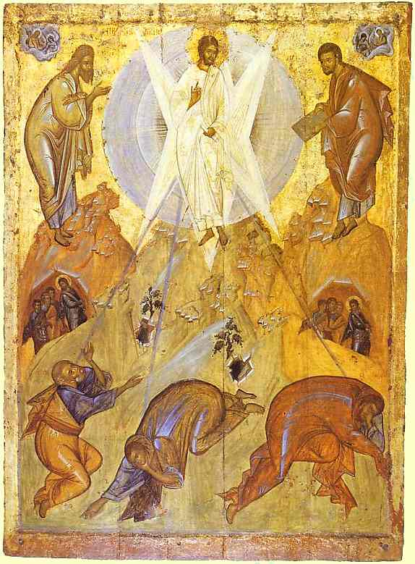
¹Sei giorni dopo, Gesù prese con sé Pietro, Giacomo e Giovanni suo fratello e li condusse in disparte, su un alto monte. ²E fu trasfigurato davanti a loro: il suo volto brillò come il sole e le sue vesti divennero candide come la luce. ³Ed ecco, apparvero loro Mosè ed Elia, che conversavano con lui. ⁴Prendendo la parola, Pietro disse a Gesù: «Signore, è bello per noi essere qui! Se vuoi, farò qui tre capanne, una per te, una per Mosè e una per Elia». ⁵Egli stava ancora parlando, quando una nube luminosa li coprì con la sua ombra. Ed ecco una voce dalla nube che diceva: «Questi è il Figlio mio, l'amato: in lui ho posto il mio compiacimento. Ascoltatelo». ⁶All'udire ciò, i discepoli caddero con la faccia a terra e furono presi da grande timore. ⁷Ma Gesù si avvicinò, li toccò e disse: «Alzatevi e non temete». ⁸Alzando gli occhi non videro nessuno, se non Gesù solo. ⁹Mentre scendevano dal monte, Gesù ordinò loro: «Non parlate a nessuno di questa visione, prima che il Figlio dell'uomo non sia risorto dai morti». (Mt 17, 1-9).

Matteo rielabora la tradizione dell’episodio e ne sottolinea l’aspetto luminoso: il volto di Gesù è luminoso come il sole e le sue vesti sono abbaglianti come la luce; la nube è luminosa. Così i discepoli cadono a terra assaliti da timore. Sono tutti particolari che aiutano a cogliere il significato che Matteo vuole dare a questo episodio: Gesù è una figura gloriosa che appartiene al futuro regno di Dio. Ci sono tutti gli elementi che si ritrovano anche nell’apocalittica giudaica. Un riferimento significativo potrebbe essere al libro di Daniele: ‘⁴Il giorno ventiquattro del primo mese, mentre stavo sulla sponda del grande fiume, cioè il Tigri, ⁵alzai gli occhi e guardai, ed ecco un uomo vestito di lino, con ai fianchi una cintura d'oro di Ufaz; ⁶il suo corpo somigliava a topazio, la sua faccia aveva l'aspetto della folgore, i suoi occhi erano come fiamme di fuoco, le sue braccia e le sue gambe somigliavano a bronzo lucente e il suono delle sue parole pareva il clamore di una moltitudine. ⁸Io rimasi solo a contemplare quella grande visione, mentre mi sentivo senza forze; il mio colorito si fece smorto e mi vennero meno le forze. ⁹Udii il suono delle sue parole, ma, appena udito il suono delle sue parole, caddi stordito con la faccia a terra’. (Dn 10,4-6.8-9).
È da notare anche il contesto in cui Matteo colloca la Trasfigurazione: subito dopo l’annuncio della passione con le rimostranze di Pietro (Mt 16,21-23) e la richiesta fatta da Gesù ai discepoli di seguire la Via della Croce (Mt 16, 24-25). Il Servo di Dio sofferente e il Figlio dell’uomo glorioso sono la stessa persona.
La luce della Pasqua permette di comprendere le tenebre del venerdì santo. Anche per noi l’anticipazione della Trasfigurazione ci aiuta a comprendere il senso del nostro cammino verso la Pasqua.
L’immagine che ci viene offerta è quella della luce. I cristiani nel Battesimo diventano ‘gli illuminati’, non nel senso che sanno tutto e capiscono tutto, ma perché la gloria splendente dell’Amore crocefisso sono lo spettacolo dell’amore di Dio che emana luce e calore; un poco di questa luce e di questo calore traspaiono dalla speranza incrollabile dei credenti che proclama imperterrita la vittoria della speranza sulla disperazione, dell’amore sull’odio, del perdono sulla vendetta.
Con questa luce negli occhi e con questa speranza nel cuore possiamo andare anche noi spediti verso la Pasqua.
È bastato vedere un raggio di luce per capire che essa sarà sempre più forte delle tenebre.

